长春医学高等专科学校文件

长医高专教字[2010]8号

关于下发《2010年秋季学期全国计算机
等级考试报名工作相关事宜》的通知

各相关系部：
为做好2010年秋季学期全国计算机等级考试工作，现将《2010年秋季学期全国计算机等级考试报名工作相关事宜》下发给你们，请遵照执行。
附件1：2010年秋季学期全国计算机等级考试报名工作相关事宜
附件2：长春医学高等专科学校全国计算机等级考试报名工作流程

二〇一〇年六月一日
主题词：全国计算机等级考试 报名 通知
长医高专校长办公室
校对：胡皓月 共印3份
附件1：
2010年秋季学期全国计算机
等级考试报名工作相关事宜

根据教育部考试中心统一安排，由省自学考试办公室组织的全国计算机等级考试（简称NCRE）将于2010年9月18日至21日进行，现将我校考点本次考试的有关事项通知如下：
一、报名时间与地点
报名时间：2010年6月3日-6月9日
报名地点：微机教研部(教学楼四楼) 电话：84825165
二、报名方式
以班级为单位，由学委负责组织本班报名学生进行网上报名工作（具体报名流程见后），确保相关信息准确无误并于规定时间内完成。
按照省自考办要求，本考点不接受社会考生的报名。
三、收费标准
根据吉财综函字[2000]第68号文件规定，考生报名收费标准为：一级报考费120元/人，二级报考费单科60元/人，报考全科(笔试和上机)120元/人。
为进一步强化学生的计算机应用及应试水平，提高计算机等级考试通过率，学校决定开办计算机等级考试考前辅导班。理论培训学时为60学时，上机培训为60学时。按照吉林省教育厅、吉林省物价局和吉林省财政厅联合颁发的吉省价收字〔2001〕4号文件规定标准两科收取培训费180元/人，单科90元/人。
四、交费时间和地点
交费时间：2010年6月4日-6月9日
交费地点：计财处(善教楼三楼)
五、培训时间和地点
培训时间：具体培训时间另行通知
培训地点：微机实验室
联系电话：84825165
六、考试时间及科目
考试时间：9月18日上午9：00－10：30（理论笔试）；
9月18日下午至21日（上机考试）
考试科目：二级ACCESS
六、工作要求：
1、各系部通知辅导员做好学生报名的宣传工作。
2、希望各班级学委能按通知要求及时通知相关同学进行网上报名，保证本次报名和培训工作的顺利进行。
附件2：
长春医学高等专科学校
全国计算机等级考试网上报名流程

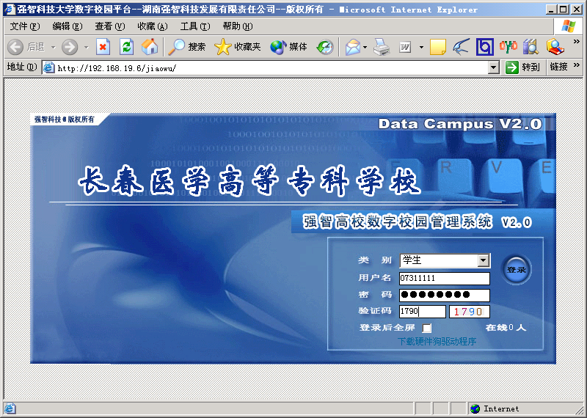
浏览器中输入地址：
192.168.19.6/jiaowu
类别：选择“学生”
用户名及密码：本人8位学号
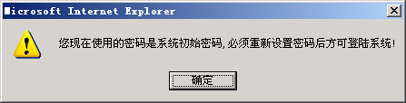
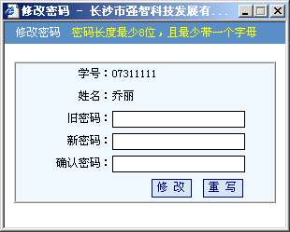
此页面更改学生密码，并且注意新密码长度最少8位，不可以全部为数字
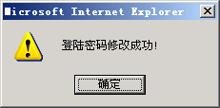
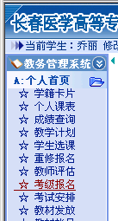
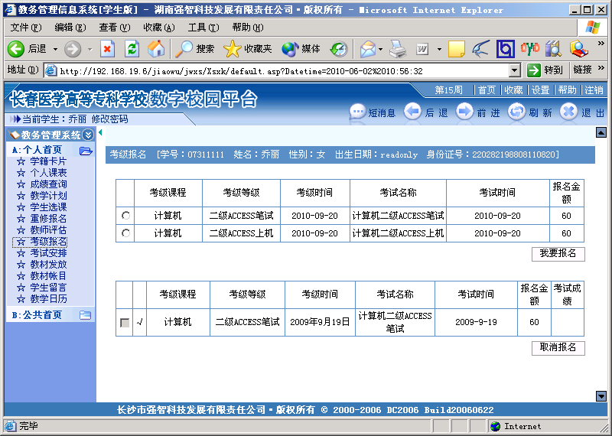
在左侧点击“个人首页”—“考级报名”
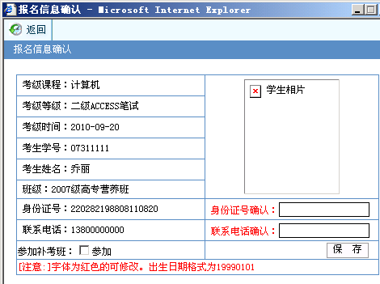
1．确认身份证号及联系电话；
2．选择是否参加培训“参加培训班”
1．报两科的同学需要分别进行上机、笔试的报名
2．报单科的同学只需对所报科目进行报名

